Про мотивацию ребёнка к учёбе

ШКОЛЬНАЯ МОТИВАЦИЯ – это процесс, который запускает, направляет и поддерживает усилия, направленные на выполнение учебной деятельности. Это сложная, комплексная система, образуемая мотивами, целями, реакциями на неудачу, настойчивостью и установками ученика.

Н.Г. Лусканова выделяет 5 уровней школьной мотивации.
Первый уровень. Высокий уровень школьной мотивации, учебной активности.
У таких детей есть познавательный мотив, стремление наиболее успешно выполнять все предъявляемые школой требования. Ученики чётко следуют всем указаниям учителя, добросовестны и ответственны, сильно переживают, если получают неудовлетворительные оценки.

Второй уровень. Хорошая школьная мотивация.
Подобные показатели имеют большинство учащихся начальных классов, успешно справляющихся с учебной деятельностью. Подобный уровень мотивации является средней нормой.

Третий уровень. Положительное отношение к школе, но школа привлекает таких детей внеучебной деятельностью.
Такие дети достаточно благополучно чувствуют себя в школе, однако чаще ходят в школу, чтобы общаться с друзьями, с учителем. Им нравится ощущать себя учениками, иметь красивый портфель, ручки, тетради. Познавательные мотивы у таких детей сформированы в меньшей степени, и учебный процесс их мало привлекает.

Четвертый уровень. Низкая школьная мотивация.
Эти дети посещают школу неохотно, предпочитают пропускать занятия. На уроках часто занимаются посторонними делами, играми. Испытывают серьёзные затруднения в учебной деятельности. Находятся в состоянии неустойчивой адаптации к школе.

Пятый уровень. Негативное отношение к школе, школьная дезадаптация.
Такие дети испытывают серьёзные трудности в обучении: они не справляются с учебной деятельностью, испытывают проблемы в общении с одноклассниками, во взаимоотношениях с учителем. Школа нередко воспринимается ими как враждебная среда, пребывание в которой для них невыносимо. В ряде случаев ученики могут проявлять агрессию, отказываться выполнять задания, следовать тем или иным нормам и правилам. Часто у подобных школьников отмечаются нервно-психические нарушения.

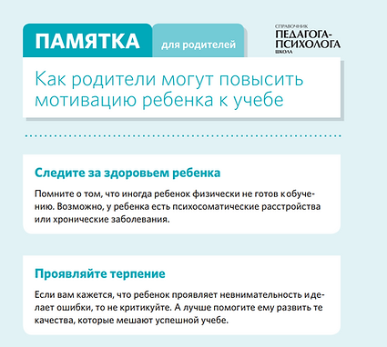
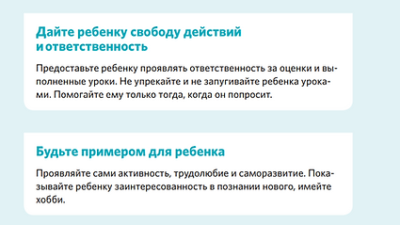
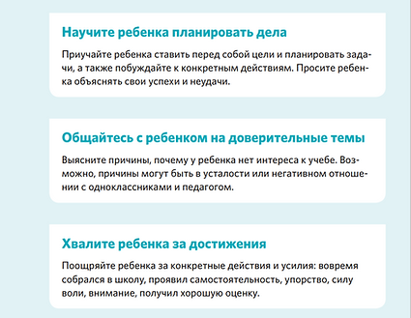
Таким образом, очень важно, чтобы семья поддерживала ребёнка в его школьной жизни. Для этого необходимо, чтобы родители проявляли максимальный интерес к школьным делам ребёнка, проводили беседу об успеваемости, поведении, взаимоотношениях со сверстниками.

Хорошо, когда родители радуются вместе с ребёнком за его успехи и проявляют озабоченность, когда не всё идёт гладко. Если у ребёнка что-то не получается, важно его подбодрить и вселить уверенность в своих силах и потенциальных способностях.

Также в силах родителей прививать интерес к учебным предметам, связывая их с интересами ребёнка.

И конечно же, обеспечение спокойной, комфортной и стабильной обстановки в семье будет лучшей гарантией развития в ребёнке таких качеств, как уверенность в себе, решительность, собранность, организовать и, как следствие, высокой внутренней мотивации, которая будет только толкать ребёнка к самосовершенствованию и реализации своих возможностей.

Удачи в воспитании!

Педагог-психолог Мочалова А.С.

